一．单选题（每题2分，共10分）
1、D； 2、B； 3、A； 4、B； 5、B。
二．化简题（5分） 三．作图题（15分）
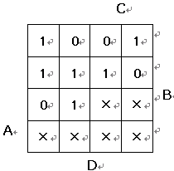
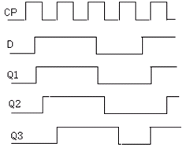

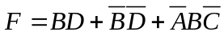
四．综合题（共70分，1、2、3题各10分，4、5题各20分。中间步骤酌情给分）
1、输出逻辑表达式 3、
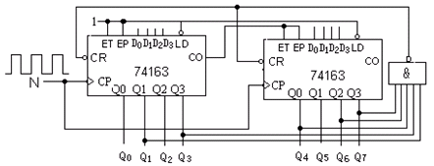
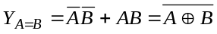、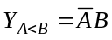、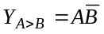
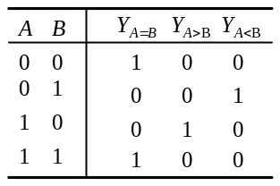真值表

逻辑说明：一位二进制码的比较电路
2、（1）电路实现四位二进制加法计数。（2）只需修改各触发器的时钟驱动，低位触发器的反相输出端Q连高位触发器时钟触发端。

4、逻辑表达式：
电路如图：其中A₂=A，A₁=B，A₀=C，D₀=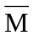，D₁=D₂=D₄=0，D₃=D₅=D₆=M，D₇=1。
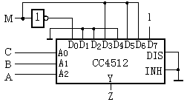

5、激励方程：J₀ = Q₁ ，K₀ =Q₂ ；J₁ = Q₀；K₁ = Q₀ ；J₂ = Q₁；K₂ = Q₁ ；
状态方程： Q^{n+1}₀ = Q^{n}₁Q^{n}₀ +Q^{n}₂ Q^{n}₀；Q^{n+1}₁ = Q ^{n}₀；Q^{n+1}₂ = Q^{n}₁
状态转换表： 状态转换图 波形图
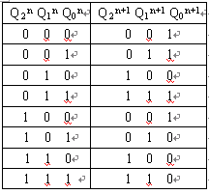
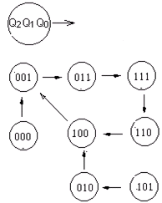
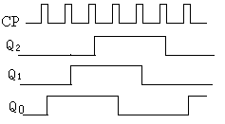

逻辑功能：同步五进制计数器。有自启动能力。

